基隆市立中山高中110學年度第2學期 高二孝班公民與社會第1次段考試題（龍騰第三冊第1-2課、第3-1節）

使用舊卡，雙面列印共5頁。第51~87題，每題2.5分;第88題2分;第89題2.5分;第89題3分。座號：_______姓名：__________________

**一、單選題：**

1. （　　）近日腸病毒盛行，有家長在公共政策網路參與平臺提案，爭取1年中7日有薪的家庭照顧假。下列論點中，何

者最能夠說服政府支持提案方？

(A)勞工仍可排定特別休假，以親自照顧家庭成員　(B)可降低勞工請假親自照顧家庭成員的機會成本

(C)此制度的實施將有助於提升女性的勞動參與率　(D)會增加雇主額外的人事成本，非必要不應施行

1. （　　）因應美中貿易戰衝擊，臺商紛紛轉移生產布局，政府也積極推出臺商回流方案補助。如果原先臺灣的生產可能曲線為PPC1，資訊產業回流後臺灣的生產可能曲線為PPC2，則下列何者最有可能是臺灣生產可能曲線變動的情形？

(A)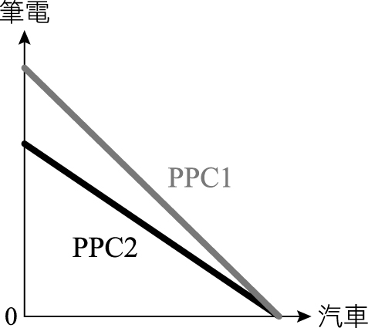　(B)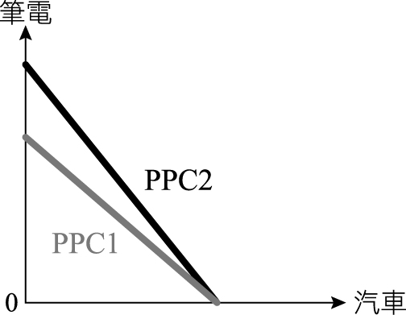　(C)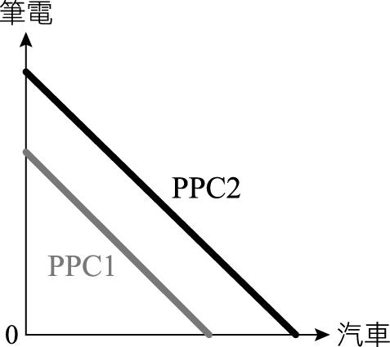　(D)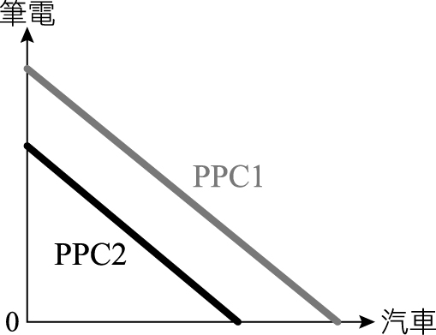

1. （　　）秋行軍蟲為聯合國糧食及農業組織通緝之全球重要害蟲，主要危害玉米等經濟作物，臺灣則在2019年6月發現首例秋行軍蟲危害。行政院農委會啟動現地焚燒掩埋銷毀、強制噴藥、農民自主管理等三階段防治作業，以期控制疫情避免蟲害蔓延，但可能將額外增加種植玉米的成本。根據上述資訊判斷，關於上述防疫政策對消費者與生產者行為的影響，下列敘述何者正確？

(A)消費者將減少玉米的消費　(B)生產者將增加玉米的生產

(C)消費者將增加玉米的消費　(D)生產者將減少玉米的生產

1. （　　）為慶祝龍騰高中校慶，學校當天舉辦園遊會。阿賢與小芬是二年某班的同學，兩位同學製作炒泡麵與乾冰汽水兩項產品各自所需的時間如下表。阿賢與小芬被要求30分鐘內製作40杯乾冰汽水，炒泡麵則愈多愈好。請問下列何者是最好的分工方式？

|  |  |  |
| --- | --- | --- |
|  | 每一碗炒泡麵 | 每一杯乾冰汽水 |
| 阿賢 | 3分鐘 | 45秒 |
| 小芬 | 1分鐘 | 30秒 |

|  |  |  |  |  |
| --- | --- | --- | --- | --- |
|  | 阿賢 | | 小芬 | |
|  | 炒泡麵 | 乾冰汽水 | 炒泡麵 | 乾冰汽水 |
| 甲方案 | 30分鐘 | 0分鐘 | 10分鐘 | 20分鐘 |
| 乙方案 | 21分鐘 | 9分鐘 | 15分鐘 | 15分鐘 |
| 丙方案 | 0分鐘 | 30分鐘 | 30分鐘 | 0分鐘 |
| 丁方案 | 15分鐘 | 15分鐘 | 20分鐘 | 10分鐘 |

(A)甲方案　(B)乙方案　(C)丁方案　(D)丙方案

1. 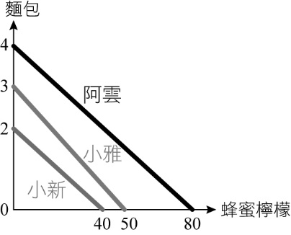（　　）阿雲、小雅與小新3人在麵包店打工，附圖為他們3人一天工作8小時的生產可能曲線。相較於小新，小雅和阿雲在製作麵包與蜂蜜檸檬上的比較利益，下列敘述何者正確？

(A)阿雲在製作麵包上具比較利益

(B)小雅在製作麵包上具比較利益

(C)阿雲在製作蜂蜜檸檬上具比較利益

(D)小雅在製作蜂蜜檸檬上具比較利益

1. （　　）經濟學者李維特說過：「經濟學就是研究各類的誘因……誘因往往不大，改變情境的力量卻驚人。」依此，誘因會如何影響人們的決策？

(A)誘因會改變成本效益的決策影響行為　(B)誘因不含限制或減少特定行為的懲罰

(C)誘因是強調人們可以得到的有形利益　(D)誘因對每個人所追求的報償完全相同

1. （　　）炎炎夏日，各大超商常常會祭出冷飲買一送一或是第二件五折的折扣優惠，以增加消費者購買的慾望，進而提升業績。對於超商的這種行銷策略，下列說明何者最為正確？

(A)消費者可能因為價格而影響消費行為　(B)以價格影響消費者做出非理性的選擇

(C)此策略為價格誘因影響生產者的供給　(D)誘因不會改變消費者決策的成本效益

1. （　　）政府自2019年7月1日起依《道路交通管理處罰條例》部分條文加重酒駕罰責，汽車駕駛人罰鍰3萬元至12萬元，還有汽車駕駛人酒駕時，年滿18歲的同車乘客會被罰600元至3,000元罰鍰。酒駕累犯、拒測及拒測累犯肇事致人重傷或死亡者，將可能被沒收車輛。有關該項政策規定的說明，下列何者正確？

(A)政府用非金錢誘因來促使同車乘客制止酒駕　(B)政府提供金錢和非金錢誘因以減少酒駕行為

(C)政府的政策只針對汽車駕駛人改變酒駕行為　(D)政府只提供金錢誘因讓汽車駕駛人不要酒駕

1. （　　）高麗菜的價格曾經因為連續大雨而漲到一顆200元，對菜農和消費者的行為都產生了影響。假設在成本不變的情況下，高麗菜的價格大漲，會造成下列哪些情形發生？

(甲)菜農會因為價格上漲而紛紛搶種高麗菜；(乙)消費者怕買不到高麗菜而造成搶購風潮；

(丙)菜農不會因為價格誘因而改變生產行為；(丁)消費者會改買其他蔬菜以減少可能損失

(A)甲乙　(B)甲丁　(C)乙丙　(D)丙丁

1. （　　）麵包店有兩個員工，莉莉用1斤麵粉可以做出20片餅乾或5個麵包，小咪用1斤麵粉則可以做15片餅乾或6個麵包。如果兩人想要發揮最大效益，何種分工方式較為適合？

(A)小咪在麵包上具有絕對利益，所以不應分工　(B)小咪應該專心做餅乾，才能達到最大產量

(C)莉莉在麵包上不具有絕對利益，應改做餅乾　(D)莉莉應該專心做麵包，才能賣到最好價格

1. （　　）假設臺灣每天可生產5支手機或4臺筆電；日本每天可生產10支手機或生產2臺筆電。兩國想要採取專業分工，在分工生產兩天之後進行貿易，下列敘述何者正確？

(A)兩國在貿易後，不一定對臺灣有利　(B)兩國進行分工後，手機會增加2支

(C)臺灣會出口手機，日本會出口筆電　(D)兩國進行分工前，筆電會減少2臺

1. （　　）四位同學要合作一起完成公民報告，他們正討論應該如何進行分工。根據他們四位的說法，哪些人具有正確的分工觀念？  
   小新：我是全組最擅長表達的人，所以由我上臺報告最具有絕對利益  
   妮妮：我打字速度比查資料還快，所以我來打報告的機會成本會較高  
   風間：我查資料速度是全組最快，所以在本組中我查資料具比較利益  
   阿呆：雖然我各方面都不如你們，但是我和你們一組會對大家都有利

(A)妮妮、風間　(B)風間、阿呆　(C)小新、阿呆　(D)小新、風間

1. （　　）臺灣的勞動力素質優秀，但仍會從東南亞國家輸入大批的國際移工，來協助從事製造業、看護、幫傭或監護工等工作。對於上述現象的說明，何者較為適當？

(A)引進的國際移工較勤奮，可以取代臺灣勞工　(B)臺灣的勞動工在看護工作上不具有絕對利益

(C)國際勞動力素質高於臺灣勞工，具競爭優勢　(D)兩方的勞動力是依照比較利益進行專業分工

1. （　　）亞當．斯密曾提出：「如果外面買的比自己做便宜，就不要自己做。裁縫師不會想自己做鞋子，會跟鞋匠買。……做自己最擅長的工作……是對自己有利的做法。」關於亞當．斯密的經濟學概念，符合下列何項原則？

(A)比較利益　(B)生產可能曲線　(C)絕對利益　(D)機會成本

1. （　　）如果有兩個人想要生產兩種產品時，該如何分工，會運用經濟學的「絕對利益」及「比較利益」原則，以做出對雙方最有利的選擇。下列有關絕對利益與比較利益的說明，何者正確？

(A)亞當．斯密提出比較利益，李嘉圖提出絕對利益　(B)選擇機會成本較低者生產，是依據絕對利益原則

(C)生產的產品比其他生產者多，代表具有比較利益　(D)「天生我才必有用」這句話是依據比較利益原則

1. （　　）小傑花30分鐘可以清潔20坪地板或整理5個抽屜；小愛耗費半小時可以清潔10坪地板或2個抽屜。如果兩人要分工，何者說明較正確？

|  |  |  |
| --- | --- | --- |
|  | 清潔地板（坪） | 整理抽屜（個） |
| 小傑 | 20 | 5 |
| 小愛 | 10 | 2 |

(A)小愛在清潔地板的機會成本較高　(B)小傑在整理抽屜上具有比較利益

(C)依絕對利益小傑應負責清潔地板　(D)依比較利益小愛應負責整理抽屜

1. （　　）甲乙兩國分別只生產米和布，若生產1斤米，甲國需5元，乙國需10元；生產布1碼，甲國需15元，乙國需40元。兩國若想要專業分工後進行國際貿易，下列敘述何者正確？　  
   (甲)甲國生產米的機會成本是3碼布；(乙)乙國生產布的機會成本是4斤米；

(丙)甲國貿易後，會出口布、進口米；(丁)乙國貿易後，會進口米、出口布

|  |  |  |
| --- | --- | --- |
|  | 甲國 | 乙國 |
| 米1斤 | 5元 | 10元 |
| 布1碼 | 15元 | 40元 |

(A)甲乙　(B)乙丙　(C)甲丙　(D)乙丁

1. 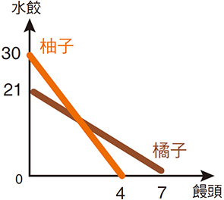（　　）柚子和橘子花1小時包水餃和做饅頭的生產可能曲線如附圖，依圖中訊息判斷兩人的分工，何者正確？

(A)橘子包1個水餃的機會成本是3個饅頭

(B)柚子做1個饅頭的機會成本是7個水餃

(C)兩個人應該依照絕對利益原則進行分工

(D)柚子做饅頭橘子包水餃的機會成本較低

1. （　　）109年中央政府總預算的編列，最多的是社福預算約5,200億元，比108年增加約6.6%。國防預算超過3,500億元，比108年增加140億，成長4.3%，成長比例最高的是少子女化對策經費，因應發放育兒津貼、補助準公共化幼兒園經費、設置公共化幼兒園等費用，編列約440億元，增加140億元，成長48.3%。政府在編列預算時的考量，下列何者正確？

(A)國防預算經費比例成長，並不會排擠政府其他預算

(B)政府重視的少子化問題，其經費沒有機會成本問題

(C)政府的預算沒有稀少性，可依政策重要性增加預算

(D)社福預算編列比例最高，代表政府施政以福利優先

1. （　　）幸福國和美滿國原來是兩個自給自足的國家，兩國都能生產大豆和稻米，幸福國可以生產100單位大豆和100單位稻米；美滿國則可以生產160單位大豆和80單位稻米。假設兩國想專業分工後進行貿易，則大豆和稻米的總產量將分別增加多少單位？

(A)60、40　(B)120、40　(C)40、20　(D)60、20

1. 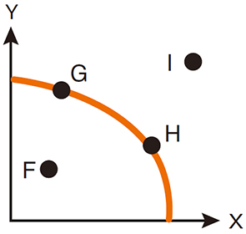（　　）某知名旅行社經營國內外旅遊的產品線，其畫出的生產可能曲線圖如附圖。因應新冠肺炎疫情，政府限制國外出團，旅行社緊急在旅遊產品上做出調整，以X為國內線產品，Y為國外線產品，若暫不考慮疫情對消費行為的影響，旅行社做出調整後，所造成生產可能曲線改變的說明，何者正確？

(A)將國外團人力資源改用於國內團，會使G向H移動

(B)將國外團人力改以休假方式來應對，會造成I的組合

(C)若減少國外出團，改增加國內出團，會使資源無效率

(D)若旅行社增加國內線產品的廣告量，會造成F的組合

1. （　　）經濟問題的根源是來自於「資源有限且有多種用途」，因此人們在有限的資源下，就需要做出選擇。下列何者最能代表「資源有限」的意涵？

(A)人們擁有的財富有限，因為所有的資源都要用金錢來購買

(B)相對於人們無窮的慾望而言，資源的數量具有稀少有限性

(C)對於擁有財富的富豪，就不會面臨資源有限必須選擇問題

(D)若人們擁有的資源只能做限定的用途，仍會面臨選擇問題

1. （　　）美美想開一家烘焙店，她會做蛋糕、麵包和蛋塔，她調查一天這三種產品的售價、成本與銷售量如附表。在其他條件不變的情形下，為了獲得最高的利潤，只能選擇生產一種產品，美美應該如何做選擇？

|  |  |  |  |
| --- | --- | --- | --- |
|  | 蛋糕 | 麵包 | 蛋塔 |
| 每個售價 | 55 | 40 | 30 |
| 每個成本 | 35 | 10 | 15 |
| 銷售量 | 150 | 130 | 200 |

(A)選擇蛋塔，因為銷售數量最多　(B)選擇麵包，因為銷售成本最低

(C)選擇麵包，因為機會成本最低　(D)選擇蛋糕，因為銷售收入最高

1. （　　）某國政府在決定是否興建捷運時，所做出的成本效益分析表如附表。若依此成本效益分析來判斷預期淨效益，政府是否應該興建捷運？

|  |  |  |
| --- | --- | --- |
| （單位：萬／月） | | |
| 有形效益 | 捷運營運收入：500 | 提供便捷交通運輸：300 |
| 無形效益 | 附近店家的商機：100 | 帶動當地繁榮：200 |
| 有形成本 | 建材與維護：600 | 員工薪資：250 |
| 無形成本 | 對環境或水土資源破壞：150 | |

(A)不應該，因為興建捷運的機會成本大　(B)應該，因為無形效益大於無形成本

(C)不應該，因為有形成本大於有形效益　(D)應該，因為預期總效益大於總成本

1. （　　）各國政府在財政支出上，始終會面臨著「效率」與「公平」的兩難。下列政府的措施，何者最有助於維護社會公平？　(A)政府全面調降所得稅，包括提高免稅額標準和門檻　(B)政府課徵資本利得稅，對房產或土地買賣收益徵稅

(C)政府對出口廠商補貼，以增加在國際市場的競爭力　(D)政府大幅調降遺產稅，希望帶動民間的消費與投資

1. （　　）生產可能曲線通常是一條凹向原點的曲線，較少呈現為一條負斜率的直線。生產可能曲線出現凹向原點或是呈一條直線不同情形的原因，可能為何？

(A)直線表示機會成本是固定，而凹向原點表示機會成本遞增

(B)直線表示機會成本不存在，而凹向原點表示機會成本存在

(C)機會成本的變化與生產可能曲線或是負斜率的直線並無關

(D)直線表示變動的機會成本，而凹向原點表示機會成本固定

1. 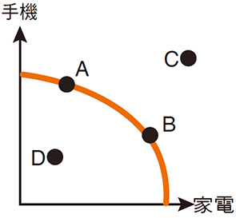（　　）S公司生產的手機和家電都是世界知名，將該公司的生產組合畫出如附圖，橫軸代表家電生產，縱軸代表手機生產。如果目前的生產組合是A點，下列有關生產可能曲線的敘述，何者正確？

(A)若公司的部分員工罷工會出現A向B移動

(B)A與B的垂直距離為生產手機的機會成本

(C)A點往B點移動代表生產效率將出現下滑

(D)若提升手機的研發技術會出現A向C移動

1. （　　）學者詹姆斯‧布坎南曾說：「官僚不是天使」，說明政府背後各有其利益團體，有時會犧牲某些人的利益或權益被忽略。下列何者最可能會造成這種情形的發生？

(A)社會公平逐漸受到重視，政府更應該照顧少數弱勢　(B)利益團體可以反映民眾的需求，故使政府更有效能

(C)利益團體為爭取成員權益，更願採取行動影響政策　(D)社會大眾的人數眾多，通常政府比較不會忽視他們

1. （　　）子強想買一支蘋果手機，他上網比價之後詢問到一支手機8,000元，但沒有任何保固，還要外加200元的運費。後來，他又在一家實體店面詢問到同款手機為10,000元，保固期限為1年。子強考慮後，決定在實體店面買下這支手機，下列關於他做選擇的理由，何者正確？

(A)他買這支手機的機會成本為8,000元　 (B)他覺得手機保固的價值高於1,800元

(C)他買到比較貴的手機是非理性的決定　 (D)他在實體店面買是因為機會成本較高

1. （　　）志明花30分鐘，可以洗20個碗或打掃半個房間；春嬌花30分鐘，可以洗25個碗或打掃1個房間。假設志明和春嬌二人決定要進行專業分工，下列何者說明最為正確？

(A)志明打掃的機會成本較低　(B)春嬌打掃的機會成本較低

(C)春嬌在洗碗上有比較利益　(D)志明在洗碗上有絕對利益

1. （　　）請問消費者保護法如何限制契約自由？　  
   甲：通訊交易有七日猶豫期 乙：「合理例外情事」排除猶豫期在某些特定情況下適用，如生鮮、衛生用品  
   丙：猶豫期就是試用期 丁：通訊交易就是實體買賣

(A)甲乙　(B)丙丁　(C)甲丁　(D)乙丙

1. （　　）請問《消費者保護法》規範契約自由原則事項何者正確？　  
   甲：通訊交易有七日猶豫期 乙：「合理例外情事」排除猶豫期在某些特定情況下適用，如生鮮  
   丙：猶豫期就是試用期 丁：通訊交易就是實體買賣

戊：定型化契約審閱期至少三日 己：需平等互惠、顯失公平者無效

(A)甲乙戊己　(B)甲乙丙丁　(C)甲戊丁己　(D)乙丙丁戊

1. （　　）有關《勞動基準法》及「反思契約自由原則限制」的內容何者正確？

甲：因「資訊不對稱」可能形成交易不公平 乙：一例一休是指例假日特殊狀況才能加班、 休息日可加班  
丙：基本工資111年1月起月薪25250元、時薪168元 丁：特休制度是指依薪水高低給予特休假

戊：《勞基法》保障事項中包括加強勞動檢查 己：《勞基法》一體適用於各行業符合自由市場和契約自由原則

1. 甲乙戊己　(B)甲乙丙戊　(C)甲戊丁己　(D)乙丙丁戊

**二、題組題：**

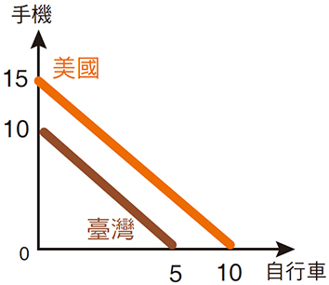●臺灣和美國皆生產手機和自行車，兩國的生產可能曲線如附圖。請依圖中的資訊，回答問題。

（　　）(84)依圖所示，在生產手機和自行車上，具有絕對利益以及比較利益的國家為何？

(A)美國在生產手機上具有絕對利益和比較利益

(B)美國生產自行車只有絕對利益沒有比較利益

(C)臺灣生產手機上只有比較利益沒有絕對利益

(D)臺灣生產自行車沒有絕對利益但有比較利益

（　　）(85)如果美國和臺灣要進行貿易，其機會成本和專業分工的說明，何者正確？

(甲)美國生產1輛自行車的機會成本是1.5支手機；

(乙)臺灣生產1支手機的機會成本是2輛自行車；

(丙)臺灣向美國進口自行車，出口手機；

(丁)美國向臺灣出口手機，進口自行車

(A)甲乙　(B)乙丙　(C)甲丙　(D)乙丁

基隆市立中山高中　110學年度第2學期　高二孝班　公民與社會科第1次段考 混合題答案卷

座號：_______姓名：___________________得分　　　　　　　　總分

**三、混合題 第86-87題電腦劃卡，第88-90題手寫**

|  |
| --- |
| 資料一 |

　　2018年1月1日起，行政院環保署擴大限制使用購物塑膠袋政策正式上路，新增7類管制對象，包括藥粧店／美粧店／藥局、醫療器材行、家電攝影／資訊／通訊設備零售業、書籍及文具零售業、洗衣店、飲料店、西點麵包店，皆不得免費提供購物用塑膠袋，若民眾有需要須另行購買，預計將再納管8萬家業者。行政院環保署表示，違者第一次將先施以勸導，第二次及其後違反者，依《廢棄物清理法》處新臺幣1,200元以上6,000元以下罰鍰。期待塑膠袋從現在每人每年使用700個減少到400個，目標鎖定2025年再減少到100個。

|  |
| --- |
| 資料二 |

　　行政院環保署推動一次性塑膠吸管限用政策，2019年7月1日上路，第一階段限制使用的對象，包括政府部門、學校、百貨公司及購物中心，以及連鎖速食店，不得提供內用顧客一次性塑膠吸管。部分連鎖速食店明顯標示不提供一次性塑膠吸管，改提供就口杯杯蓋，也有店家以紙吸管作為替代，更有民眾自備不鏽鋼吸管。環保署表示，若店家違規會先開立勸導單，7天內再由地方環保局人員辦理複查，複查仍不合格將依《廢棄物清理法》處新臺幣1,200元以上6,000元以下罰鍰。目前國內1年約用30億支吸管，每人1年用量超過120支，此次限用政策，預期可減少1億支使用。環保署表示，會按原定規劃，在實施1年後再評估是否將外帶亦納入限用範圍。

(86) 依據題文訊息判斷，對於業者而言，限用塑膠袋政策與限用一次性塑膠吸管政策，各自屬於何種誘因的類型？

(A)限用塑膠袋政策為正向誘因，限用一次性塑膠吸管政策為正向誘因

(B)限用塑膠袋政策為負向誘因，限用一次性塑膠吸管政策為正向誘因

(C)限用塑膠袋政策為負向誘因，限用一次性塑膠吸管政策為負向誘因

(D)限用塑膠袋政策為正向誘因，限用一次性塑膠吸管政策為負向誘因

(87) 依據題文訊息判斷，對於消費者而言，限用塑膠袋政策屬於何種誘因的類型？

(A)負向的非金錢誘因　(B)正向的金錢誘因

(C)負向的金錢誘因　 (D)正向的非金錢誘因

● 假設有環保團體認為，應該推廣環保吸管的使用，才能達到一次性塑膠吸管源頭減量的效果。下列何項政策最有助於達成上述目標，請先勾選1項(第88題2分)。

再以誘因機制的概念說明其理由（第89題2.5分，50字內）。

最後，提出一項自己的環保政策，不限塑膠袋或吸管政策，任何主題皆可。(第90題3分，50字內)。

|  |  |
| --- | --- |
| 政策 | 🞏政府修法強制所有人使用環保吸管 🞏政府針對購買環保吸管的行為課稅  🞏政府補貼自備環保吸管購買飲料者 🞏政府頒發勳章表揚環保吸管使用者 |
| 理由 |  |
| 自己的環保政策 | 主題  措施  正/負向誘因 |